ΟΔΗΓΙΕΣ

Ριξε το ζαρι και μετακινησου στο παιχνιδι οσο λεει το ζαρι.Καθε φορα που φτανεις σε τετραγωνο με φαγητο,πρεπει ναπεις πως λεγεται στα Αγγλικα.Πριν παιξεις,να εχεις διαβασει τον καταλογο με τα φαγητα στην τελευταια σελιδα.Να μην κλεβουμε ε;Αν δεν θυμασαι το φαγητο,χανεις την σειρα σου και ο αντιπαλος παιζει δυο φορες.Καποια τετραγωνα μας πανε μπροστα,αλλα πισω.Το μαυρο στο κεικ,το ροζ στο κρουασαν,το γαλαζιο στην σαλατα,το μπλε βελος στο σουσι,το πρασινο δυο τετραγωνα πισω και τελος το μεγαλο καφε στις καραμελες.

ΚΑΛΗ ΔΙΑΣΚΕΔΑΣΗ!HAVE FUN!!!

**START**





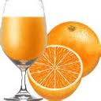



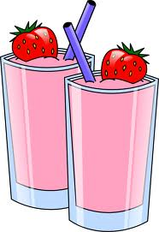







**YOU’RE THE 100TH VISITOR, YOU GET A FREE ‘CHOCOLATE CAKE’**

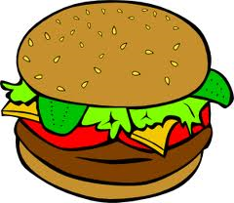

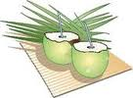



**FINISH**

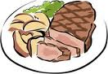

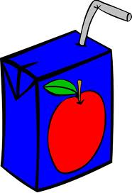

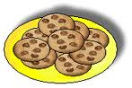

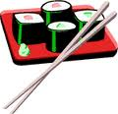



 **WANT TO TRY FRENCH FOOD. GO TO ‘CROISSANT’**

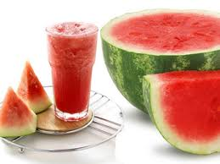

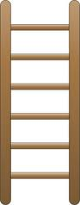









**JAPANESE FOOD TIME. GO TO SUSHI**

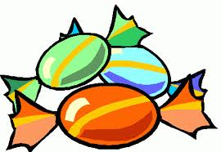





**CANDY**

**SHOP**

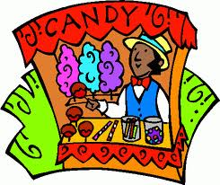

**Go straight to ‘CANDY’**

**I’M FULL. NEED TO MOVE 2 STEPS BACKWARD**

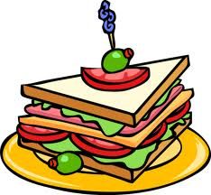

**TOO MANY SWEETS. GO BACK TO ‘SALAD’**

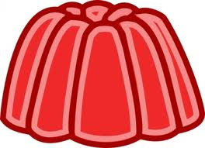



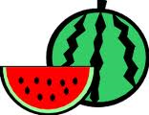

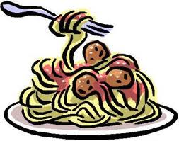



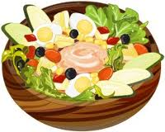

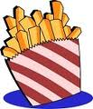

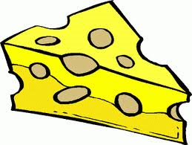



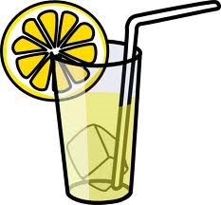

J0232907

J0232890

J0232736

HOW TO PLAY:

There are several ways to play this game. It depends on the number of students and their level.

1. For beginner, students can be asked to play individually or in a small group (i.e. you need a few copies of this board game so that students can be divided into several groups). Each player needs to mention the name of food or drink. If they don’t know the name, they will miss one turn.
2. For elementary, this board game can be used to practice Present Simple using the word ‘like’, ‘eat’ and ‘drink’ and the use of third person singular (i.e. like or likes).

Example:

*Susan likes to eat apple*

*Brian and Joe like to drink tea*

Have a nice game time!

J0232744

WORD BANK:

1. Apple
2. Ice cream
3. Orange juice
4. Pizza
5. Chocolate
6. Strawberry juice
7. Milk
8. Watermelon
9. Spaghetti
10. Salad
11. Chips / French fries
12. Lemonade
13. Cherries
14. Cheese
15. Coffee
16. Milkshake
17. Sandwich
18. Candies
19. Jelly
20. Soda
21. Fried chicken
22. Tea
23. Chocolate cake
24. Water
25. Apple juice
26. Cookies
27. Grapes
28. Sushi
29. Watermelon juice
30. Croissant
31. Burger
32. Coconut juice
33. Steak

J0232736